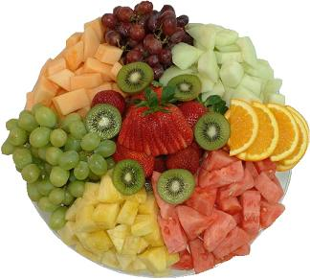
J e d i l n i k
Od 26. 3. do 30. 3. 2018

PONEDELJEK
ZAJTRK: bio sadni jogurt, bio črn kruh kruh, sadje (1,5)
MALICA: mleko, bio polnozrnat kruh z lanom, marmelada, sadje (1,5)
KOSILO: puranji paprikaš, kus kus, solata, sadje (1)
POP . MALICA: sadni smuti, hrustljavi kruhki, sadje (1)

T O R E K
ZAJTRK: mleko, bio pirin mešan kruh, maslo, med, sadje (1,5)
MALICA: čaj brez sladkorja, sirni namaz, ržen kruh, jajce sadje (1,4,5)
KOSILO: korenčkova juha, mozaik testenine, karbonara omaka, solata, sadje (1,4,5)
POP. MALICA: bio pšenični žepek z lanom, skuta s sadjem, sadje (1,5)

SREDA
ZAJTRK: čaj brez sladkorja, polbel kruh, kisla smetana, sadje (1.5)
MALICA: mlečni riž, grisini, sadje (1,5)
KOSILO: cvetačna juha, musaka, solata, sadje (4,5)
POP. MALICA: bio črn kruh, bio sadni kefir, sadje (1,5)

ČETRTEK
ZAJTRK: mleko, polenta, sadje (5)
MALICA: navadni jogurt, bombeta iz ajdove tartarske moke, piščančja prsa,
paradižnik (1,5)
KOSILO: svinjska ribica v omaki s suhimi slivami, ajdovi krapi s skuto, solata,
sadje (1,4,5)
POP. MALICA: presta, sadje

PETEK
ZAJTRK: čaj brez sladkorja, ovsen kruh, topljen sir, sadje, sadje (1,5)
MALICA: čaj brez sladkorja, ribji namaz s čičeriko, bio polnozrnat kruh s sezamom,
paprika, sadje (1,3,11)
KOSILO: ješprenova juha z zelenjavo, kruh iz leče, cmoki z marelicami in drobtinami,
sadje (1,4,5)
POP. MALICA: polbel kruh, rezina sira, korenček, sadje (1,5)

Alergeni - legenda:
1 - žita, ki vsebujejo pšenični gluten; 2 - raki; 3 - ribe; 4 - jajca; 5 - mleko; 6 - soja; 7 - arašidi (kikiriki); 8 - lupinasto sadje (oreščki); 9 - listna zelena;
10 - gorčično seme; 11 - sezamovo seme; 12 - žveplov dioksid in sulfiti v konc. > 10 mg/kg ; 13 - volčji bob; 14 – mehkužci

